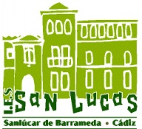
Cuaderno de Trabajo:
ERASMUS PLUS
Curso:2021/2022

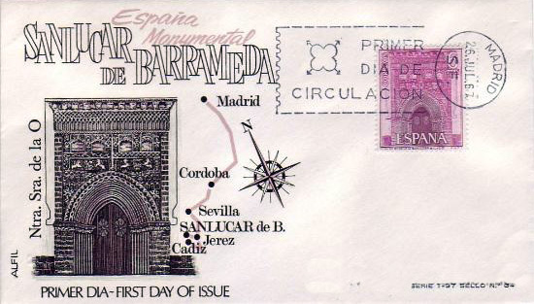

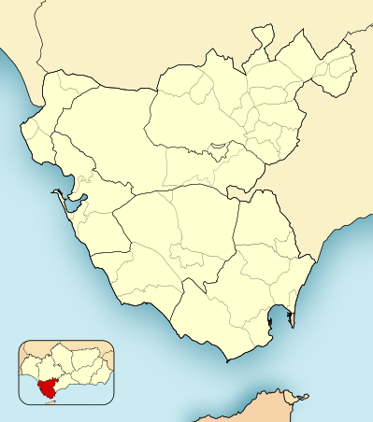

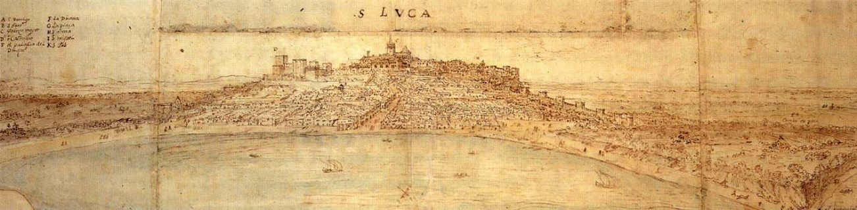

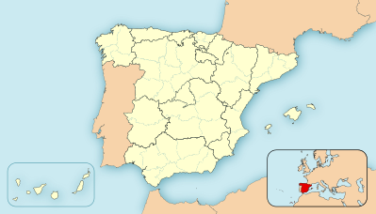
¡BIENVENIDO!
Nos encontramos en la desembocadura del río Guadalquivir, una zona estratégicamente privilegiada que ha estado habitada desde la Prehistoria. El origen del núcleo urbano se remonta a época islámica, cuando se construyó un castillo en la zona alta para defender la entrada al Guadalquivir de los ataques de los piratas normandos ("vikingos"). Durante el siglo XIII, el apoyo prestado a los reyes castellanos en la defensa y pacificación de la zona por la familia Pérez de Guzmán hizo que obtuvieran múltiples privilegios como conseguir el señorío de Sanlúcar o el ducado de Medina Sidonia.
Tras el descubrimiento de América, Sanlúcar fue adquiriendo gran desarrollo por la actividad comercial de su puerto. A mediados del siglo XVII se inicia la decadencia de la ciudad motivada por el traslado del eje comercial americano a la Bahía de Cádiz. Actualmente
Sanlúcar es uno de los pueblos más importantes de la provincia de Cádiz por su gran actividad pesquera y vinícola. Su pasado histórico queda reflejado en su rico Patrimonio y sus múltiples bodegas son testimonio de su principal actividad económica actual.

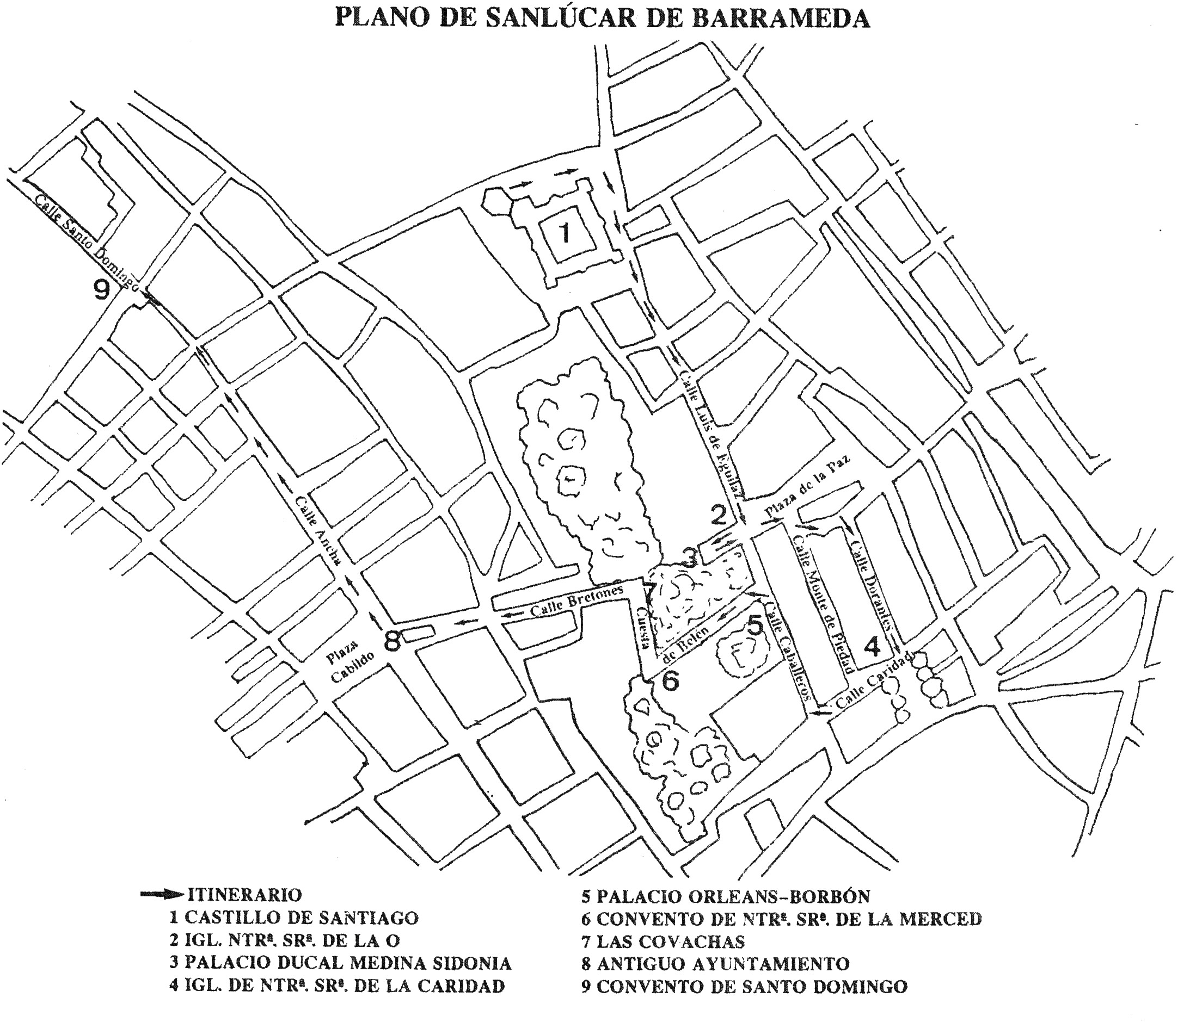
INICIO DE LA RUTA
PLAZA DEL CABILDO
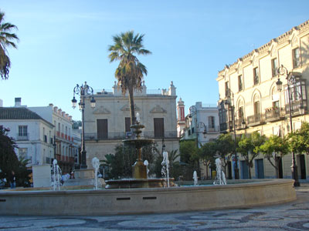
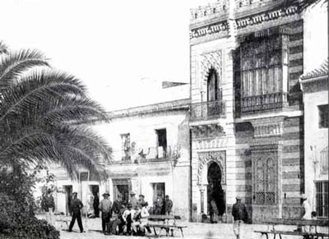
Albergó durante años la casa consistorial, de la que toma nombre esta céntrica plaza hoy día punto de reunión de muchos sanluqueños. En ella se levantan edificios señoriales que revelan en sus fachadas el ansia de perpetuidad de grandes familias nobiliarias enriquecidas gracias al comercio americano. Hoy en día muchos de ellos se han perdido desgraciadamente.
Antiguas viviendas en la plaza del cabildo.
Como curiosidad, las cuatro palmeras que puedes observar se remontan al año 1894 y fueron traídas del jardín del conde de Niebla. En proyecto quedó levantar en ella una estatua del brigadier de artillería de la Armada sanluqueño José González Hontoria, inventor del sistema de cañones que lleva su nombre, pero la decisión no llegó a efectuarse nunca.
Me quedé sin mi estatua…
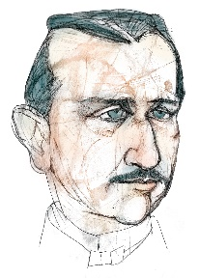
En 1724 se autoriza la construcción de una "panadería para que un alimento tan preciso como el pan se venda en un sitio aseado y de resguardo" y una "sala capitular con el adorno interior que le corresponde y el exterior para las funciones públicas".
En uno de los salones del antiguo Ayuntamiento existe una placa que reza lo siguiente: "REINANDO LA MAGESTAD DEL SEÑOR DON PHELIPE V Y SIENDO GOBERNADOR DE LO POLITICO Y MILITAR DE ESTA CIUDAD EL BRIGADIER D. FRANCISCO …………….”
Puedes entrar en el antiguo ayuntamiento y escribir en este cuaderno lo que queda de la frase.

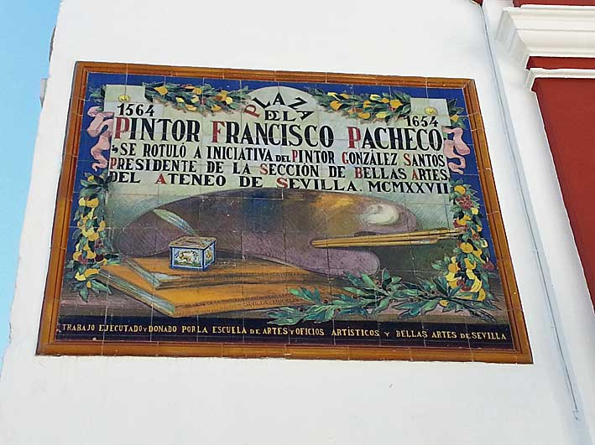
Cuando salgas del ayuntamiento tendrás que buscar esta placa de azulejos que habla de un pintor sanluqueño. Deberás anotar su nombre ya que es el autor de la siguiente prueba.
A continuación, tienes que dirigirte por la calle ancha hasta llegar a la iglesia de Santo Domingo.

IGLESIA DE SANTO DOMINGO
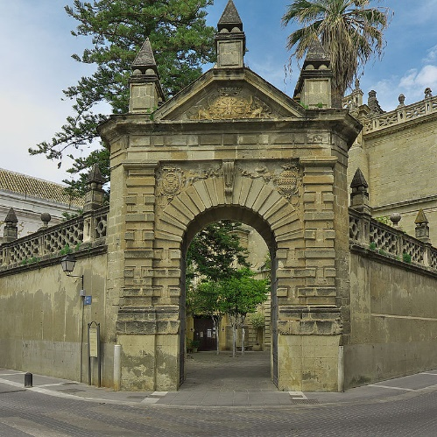
Perteneció al antiguo convento de Santo Domingo y fue fundado en la primera mitad del siglo XVI por el V Duque de Medina Sidonia, Alonso Pérez de Guzmán y Zúñiga y su mujer, Ana de Aragón. Sin embargo, su construcción se realizó más tarde, entre 1558 y 1570 a expensas de la Condesa de Niebla que junto a su esposo, Juan Claros Pérez de Guzmán y Aragón, se encuentran enterrados en la capilla mayor del templo.
Para su construcción se eligió un lugar en Barrio Bajo de la ciudad, fuera de la ciudadela, llamado por entonces el Arrabal de la Ribera y que, desde principios de la Edad Moderna, había experimentado un gran desarrollo urbano.
La iglesia está realizada en sillería de piedra siguiendo un estilo renacentista con muchos elementos manieristas como su portada, formada por un vano de medio punto flanqueado por pilastras almohadilladas sobre las que se dispone un frontón triangular rematado por sencillas pirámides sobre bolas escurialenses.
La planta es de cruz latina inscrita dentro de un rectángulo, y está compuesta con una sola nave con capillas laterales que se comunican entre sí por pequeños huecos entre los muros que las separan. El crucero se cubre con una alta cúpula sobre pechinas de base octogonal. Tanto los brazos del crucero como la cabecera se cubren con elegantes bóvedas decoradas con casetones y motivos muy clásicos.
En el primer tramo de los pies se sitúa el coro, construido sobre una bóveda de casetones en cuya decoración se incluye el escudo de los Pérez de Guzmán y relieves con imágenes de la defensa de Tarifa por parte de Guzmán el Bueno.
Esta obra representa al titular de la iglesia, el fundador de la orden dominica. ¿Serías capaz de encontrar su ubicación dentro de la iglesia?
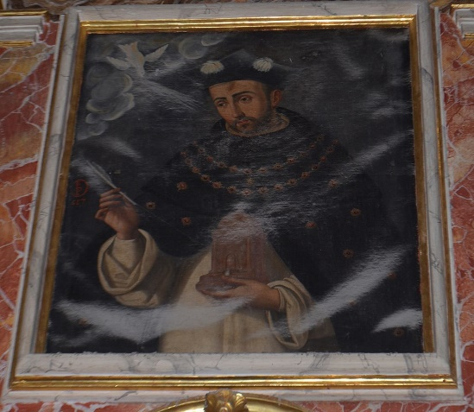

Castillo de Santiago
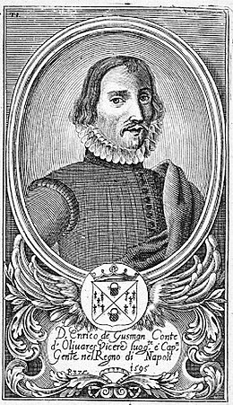
Construido por Don Enrique Pérez de Guzmán, II Duque de Medina sidonia, a finales del siglo XV, es uno de los castillos mejor documentados y de mayor superficie. Coincidiendo con un momento de esplendor económico familiar, emprendió el Duque la construcción de esta imponente fortaleza quedando terminado en 1477.
En él se han hospedado muchos personajes históricos como la reina Isabel la Católica de quien se cuenta que desde una de las ventanas vio el mar por primera vez o Cristóbal Colón antes de emprender su tercer viaje hacia América.

PLANTA DEL CASTILLO
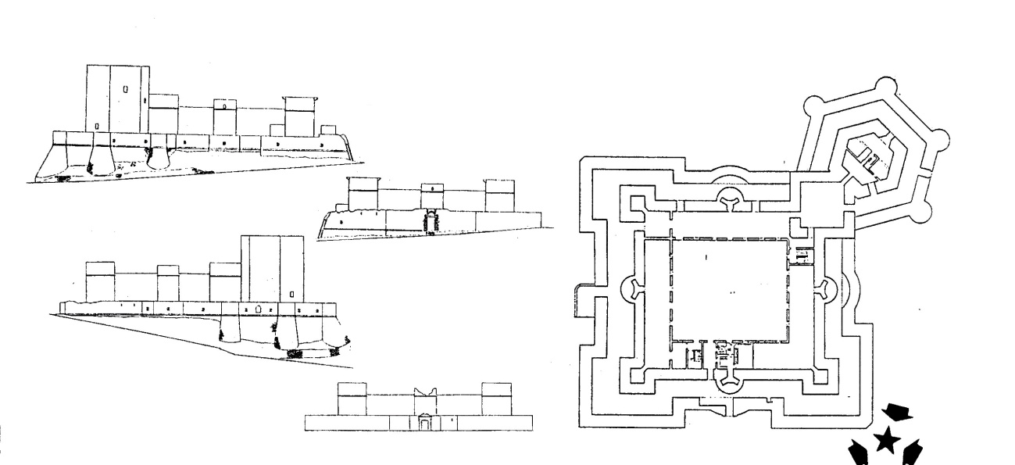
Iniciamos el itinerario en la plaza donde está el CASTILLO DE SANTIAGO (S.XV) situado en uno de los ángulos del recinto amurallado medieval, el cual no podemos contemplar porque ha desaparecido en parte o está oculto entre las casas.
sitúate ante el castillo en el punto marcado en el plano y fíjate en sus sólidos muros acordes con su carácter defensivo. Para construirlos se utilizaron varias técnicas. Marca aquellas que identifiques de entre los modelos propuestos:
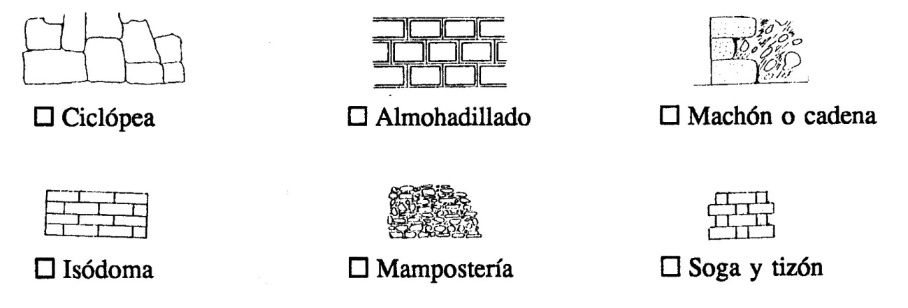
En sus ángulos sobresalen torres cuadrangulares y en la zona central de sus muros las hay circulares. ¿Cuál de estas definiciones sobre su función te parece más acertada?:
O Para adornar las fachadas.
O Para atacar mejor al enemigo cuando se acerque a sus muros.

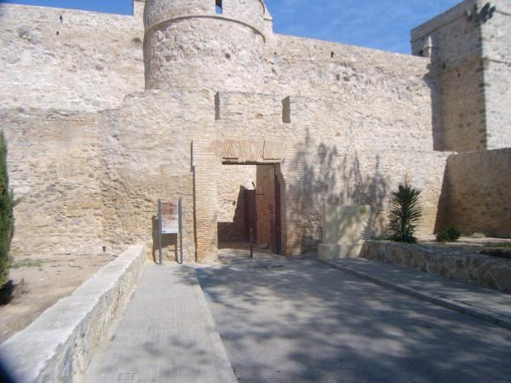
PUERTA DE SANTIAGO
Al Castillo de Santiago se accedía en principio por la puerta llamada de la Cava o de Santiago, por albergar una escultura de este apóstol (ya desaparecida) decorando probablemente el dintel de la puerta y que daría el nombre a esta fortaleza.
A partir del siglo XVIII se abre la puerta lateral de la muralla que es la que se sigue utilizando actualmente para acceder al patio de armas.
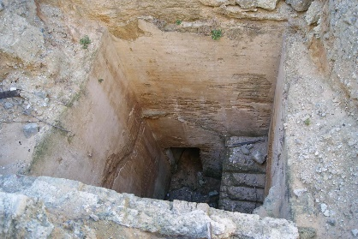
PASADIZO
El castillo de Santiago se mantuvo en uso continuado hasta 1645 año en que fue confiscado por la corona debido a la tentativa de rebelión del IX Duque, Don Gaspar Pérez de Guzmán. De esta época se conserva esta galería subterránea que conecta el castillo con el palacio ducal, pensada para proporcionar una rápida vía de escape si fuera necesario, en aquellos años de futuro incierto
BARRERA ARTILLERA - BARBACANA
El castillo cuenta con una potente barbacana (muro defensivo que rodea el edificio) que hace de esta fortaleza unos de los más notables ejemplos de la transición a las fortalezas artilleras que se produce en la Baja Edad Media, siendo de lo más puntero que la tecnología militar de la época podía producir. Sus barbacanas, sus cámaras de tiro (troneras) con sus correspondientes Saeteras en forma de cruz y orbe dan prueba de ello.
¿Cuáles de estas formas de saeteras coinciden con las que ves en el castillo? Indica las respuestas sobre la imagen.
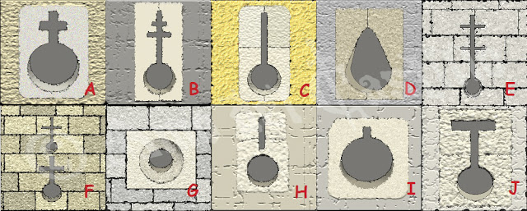
En las esquinas de las torres de flanqueo se han conservado los soportes de las ladroneras, sobre los cuales se anclaba una especie de "caja" de piedra que sobresalían en las esquinas, y que permitía asomarse, ya que el suelo estaba agujereado, sin correr peligro de ser alcanzado por el fuego enemigo.
¿Te atreves a dibujarlas?

BOMBARDAS
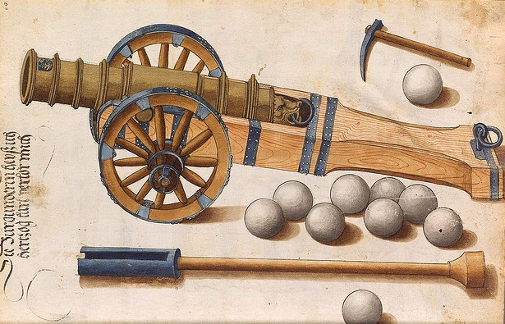La bombarda o lombarda, considerada actualmente como el arma de fuego portátil más antigua de todas, era una pieza de artillería muy primitiva que acabaría siendo precursora del cañón.
Las bombardas se construían de duelas y aros de hierro forjado. Estaban compuestas de caña y recámara postiza, que se unían entre sí con tosco afuste por medio de cuerdas. Eran de longitud de ánima muy corta y disparaban como proyectil una esfera de piedra toscamente labrada.
Pronto, sin embargo, se hicieron de ánima más larga y, al acabar el siglo XIV, se efectuó un importante progreso al comenzar a sustituirse la esfera de piedra o bolaño por la de hierro colado, lo cual permitió disminuir el calibre.
¿Cuántas bolas de piedras o bolaños puedes llegar a sumar?

GRAFITOS
Como ocurre hoy, los obreros medievales tuvieron la tentación de imprimir en el cemento fresco todo aquello que se les ocurría. Entre estos grafitos se pueden observar barcos de distinto tipo, figuras geométricas, indicaciones a los obreros de tipo constructivo, rostros, frases y garabatos de todo tipo y difícil interpretación. Una de estas frases, no obstante, deja poco lugar a las interpretaciones pues su finalidad está clara: "Byua el duq" que se transcribe "Viva el Duque" de esta forma demostraba un obrero su adhesión y simpatía hacia el señor.
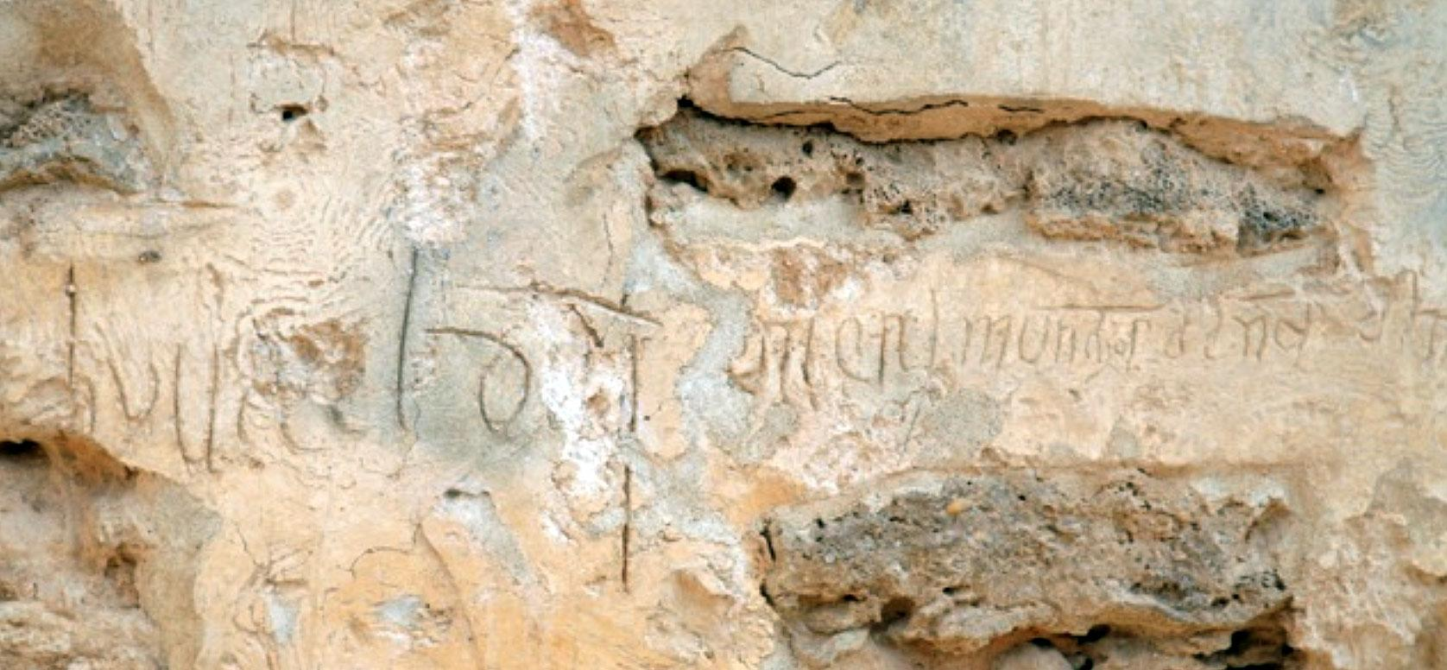
¿Serías capaz de encontrar su ubicación?

PUERTA DE LA SIRENA
Tanto Enrique de Guzmán como su mujer, Doña Leonor de Mendoza mostraron siempre un gran interés por el arte y por las nuevas corrientes renacentistas, por lo que no dejaron pasar la ocasión de mostrario en su edificio. La puerta de la Sirena toma su nombre del relieve que la decora. Se trata de un animal mitológico marino, probablemente una sirena cuya cola bífida protege los escudos del duque de Medina sidonia (izquierda), y de la duquesa Doña Leonor de Mendoza (derecha). Flanqueando el acceso se pueden ver dos hachas (segures) en relieve, símbolo personal del Duque Don Enrique. Segur proviene del latín y quiere decir "seguro" o "a salvo de peligro" Esto encaja con la letra que era divisa del duque:
"Las cosas más peligrosas conmigo aseguran su peligro".
PATIO DE ARMAS
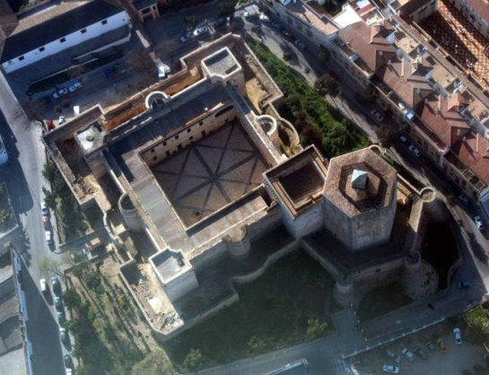
Tanto para la defensa del castillo como para la vida cotidiana y doméstica, eran necesarias zonas de tránsito, de las cuales la principal era el patio de armas. Durante los primeros años del castillo, el patio central era porticado al estilo de otros castillos de la época, probablemente de estilo proto-renacentista. No obstante, el hecho de que el castillo permaneciera en uso militar más allá de la edad media determinó que este patio pronto desapareciera.
En este punto del recorrido puedes aprovechar para reponer fuerzas tomando un tentempié.

AULA MAIOR
Esta sala era el lugar de mayor ostentación del castillo. Debidamente decorada e iluminada, debía de servir para impresionar al visitante, y serla el lugar donde recibir a los ilustres (embajadores, otros señores, personas de calidad, príncipes, reyes...). En las pechinas de la cúpula se conservan restos de las pinturas que decoraban este espacio, representándose de nuevo las segures del II Duque Don Enrique de Medina sidonia. La cúpula es de pañuelos.
¿Qué forma tiene este símbolo? Anótalo en el cuaderno.

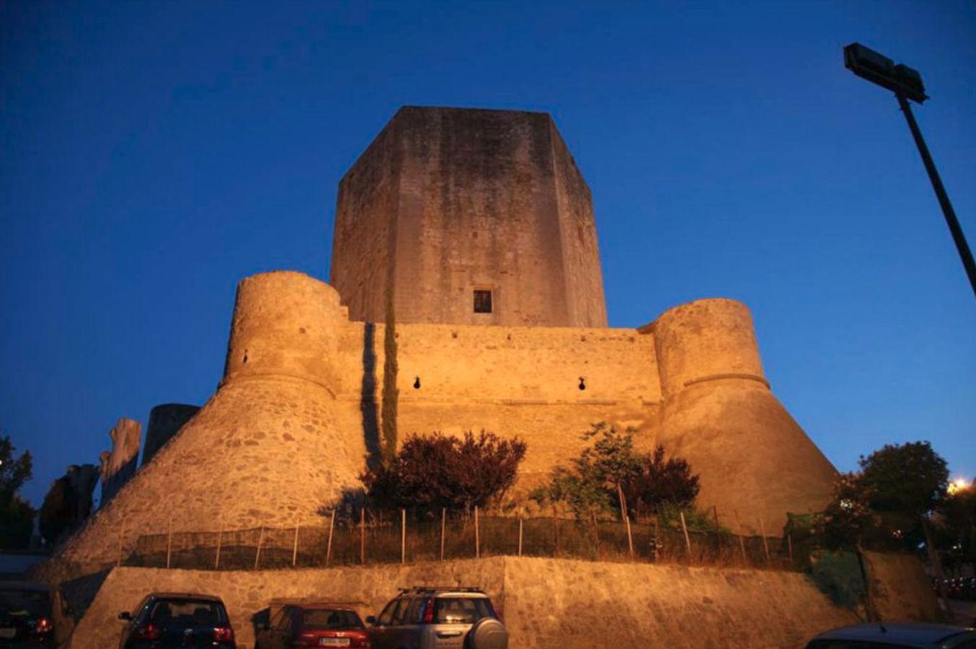
TORRE DEL HOMENAJE
La torre del Homenaje es la torre más fuerte, la que más destaca y la principal de un castillo. Es además la que solía habitar el señor cuando visitaba el castillo o su alcalde en ausencia de aquel. En Santiago sabemos que nuestros duques vivieron poco en la torre, salvo en ciertas circunstancias que exigían cierta prudencia. Originariamente en ella se realizaba las ceremonias del homenaje que vinculaban al señor y al vasallo en época feudal además de servir como salón de justicia o de espacio reservado para diversos actos sociales.
La torre cuenta con un pozo de suministros, elemento nada habitual, que es un hueco que recorre el centro de la escalera de la torre, destinado en origen a facilitar el trasiego de agua, municiones y otras cosas de utilidad. Debemos tener en cuenta que, en los castillos medievales, donde las habitaciones contaban con pocas ventanas y predominaba la oscuridad, estos vanos solían ser el punto de más luz y por tanto el único sitio donde realizar cualquier actividad que requiriera cierta luminosidad natural.
La azotea de la torre es visitable y desde allí podrás contemplar una de las mejores vistas de esta maravillosa ciudad.
Indica en el plano el lugar donde se encuentra. En torno al castillo hay una segunda muralla de menor altura llamada barbacana que sirve para reforzar su carácter defensivo.

MUSEO DEL TRAJE
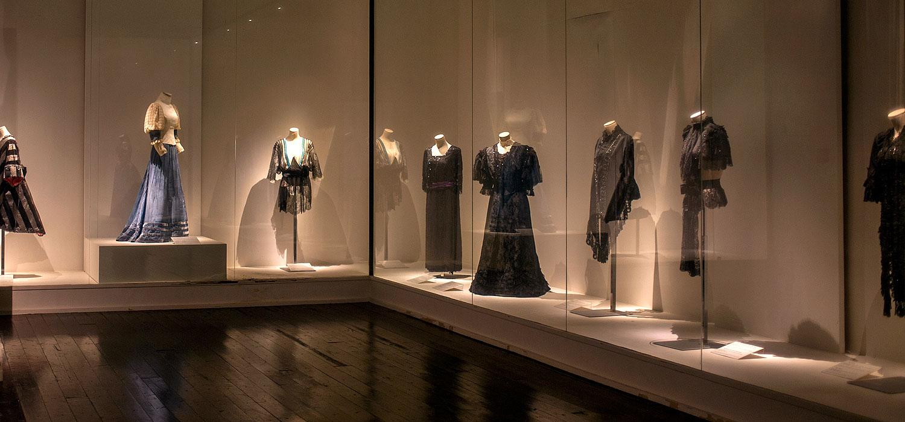
El Museo del Traje "Colección Taboada de Zúñiga" ofrece una visión muy ilustrativa de la historia de la indumentaria y la transformación que ha experimentado desde finales del siglo XVIII hasta las primeras décadas del siglo XX. Estas piezas, requieren unas condiciones especiales de conservación debido a su fragilidad. Una de las misiones de la exposición es preservarlas de los agentes externos que puedan deteriorarlas. Es por ello que, para poder conservar las prendas en unas condiciones óptimas, las salas requieren unos niveles de luminosidad muy bajos. Las armas que se conservan en esta exposición muestran la evolución desde los puñales de mano del siglo XVII hasta los sables militares de finales del XIX. Ejemplares únicos fabricados muchos de ellos por importantes artesanos de las diferentes épocas.
¿Cuál escogerías para ponerte?

Una vez salgamos del castillo nos dirigimos por la calle Luis de Eguilaz hacia la plaza de la Paz. En esta calle está situado el antiguo convento de los jesuitas (S. XVII-XVIII). La iglesia es actualmente una bodega y las dependencias del convento se han adaptado a vivienda. Frente al convento hay otra bodega que originalmente fue la Casa Cilla (S. XVIII), que era el lugar donde se depositaba el diezmo (consistía en el pago en especies a la iglesia de la décima parte de las cosechas).

LA PLAZA DE LA PAZ

Era el centro de la ciudad medieval, en ella estuvo situado el Castillo musulmán de las Siete Torres, origen de la actual Sanlúcar y era punto de partida de las calles que iban a cada una de las puertas que se abrían en las murallas: Puerta de Sevilla (1), Puerta de Jerez (2), Puerta de la Fuente (3) y Puerta del Mar (4). A su vez se ubicaron aquí algunos de los edificios más importantes de la ciudad: Casas del Cabildo (Ayuntamiento), Pescadería Pública, Pósito (almacén de grano), Iglesia Mayor y Palacio Ducal.

SITÚATE ante la fachada principal de la IGLESIA DE NUESTRA SRA. DE LA 0. Se comenzó a construir en el s. XIV. La zona inferior de su torre perteneció al antiguo castillo musulmán de las Siete Torres. En el s. XVII se le añadió el actual cuerpo de campanas. Si observas su portada y la comparas con las representadas en este esquema ¿Con cuál la identificas?:
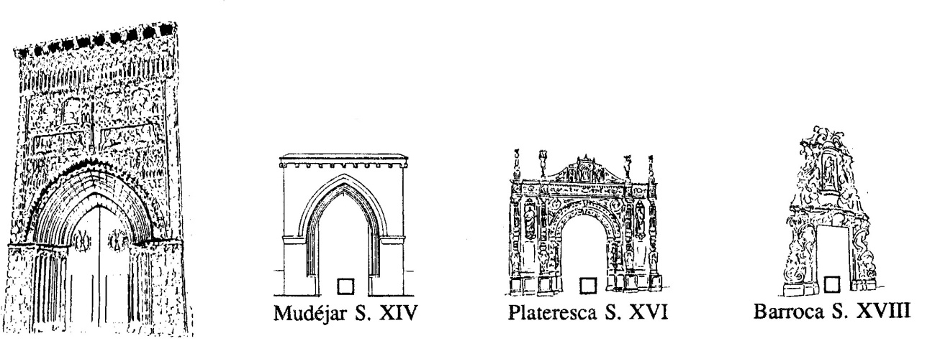

De todos estos elementos arquitectónicos y decorativos que a continuación te que te presentamos marca aquellos que localices en la portada:
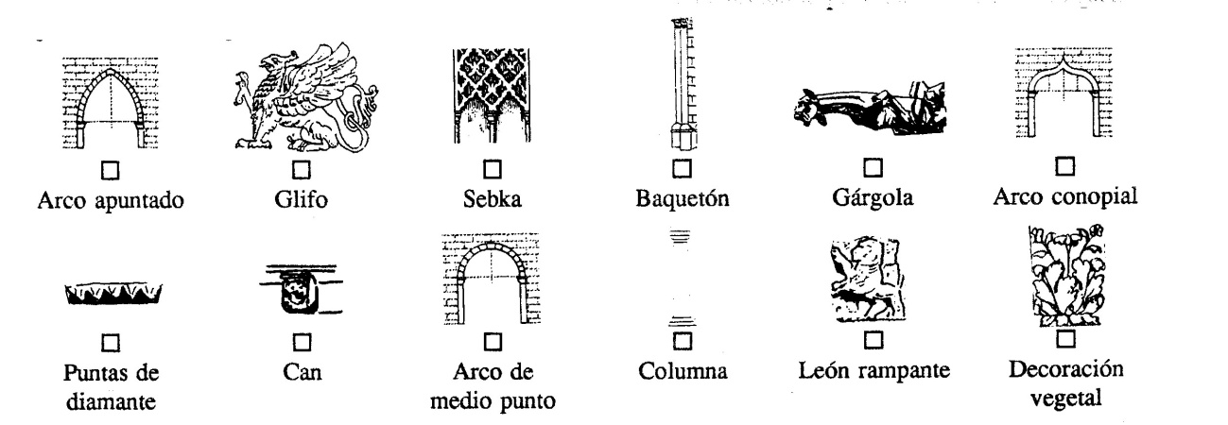
El mudéjar se caracteriza por mezclar elementos de arquitectura cristiana (arcos conopiales, apuntados, baquetones, escudos, etc.) con otros de tradición musulmana (arcos polilobulados, decoración de sebka, etc.)

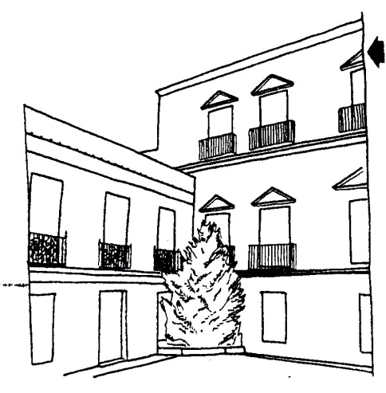
A NUESTRA IZQUIERDA nos situamos ante la fachada del PALACIO DUCAL DE MEDINA SIDONIA (S.XVI), que vemos tras una reja, junto a la fachada principal de la Iglesia de la O. Al igual que ella, está ubicado sobre el antiguo Castillo de las Siete Torres.
Este palacio es el resultado de múltiples ampliaciones y reformas realizadas a lo largo de siglos de existencia. Actualmente continúa siendo residencia de la familia ducal y conserva no solo un rico Patrimonio Artístico sino un importante Patrimonio Documental, consistente en un archivo donde se guardan los documentos de las múltiples actividades de esta importante familia, que nos sirven para conocer mejor nuestra historia.
En su fachada principal, podemos observar su sencillez, organizada según una equilibrada composición de huecos, de clara influencia clásica italiana, con tres frentes a un patio común separado del exterior por una reja y cancela de hierro. La fachada consta de tres plantas de altura en el tramo central situado frente a la calle de acceso, y de dos plantas en los laterales; y su única decoración la constituye los frontones triangulares de los huecos frontales, más el escudo de la Casa Ducal labrado en piedra situado a la derecha, junto al acceso principal al palacio. Es digna de mención la gran reja central, una valiosa pieza gótico-renacentista del siglo XV que procede del palacio ducal de Sevilla.

Dibuja aquí su fachada o partes de ella.

En este palacio estuvieron destacados personajes históricos invitados por los duques como el rey Felipe V, La Duquesa de Alba (s. XVIII) y el pintor Francisco de Goya. Allí se piensa que el autor pudo pintar su obra “La maja”.

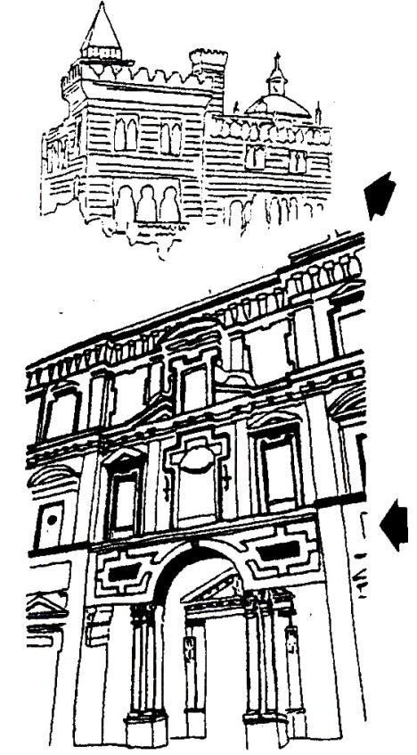
Continuamos por la calle Caridad hacia la calle Caballeros para dirigirnos hacia el PALACIO DE LOS DUQUES DE ORLEANS-BORBÓN, actual sede del Ayuntamiento, que fue construido aprovechando dependencias del convento de la Merced. Su exterior es neomudéjar (vuelta a los elementos propios del mudéjar), correspondiendo a los gustos arquitectónicos de finales del s. XIX, por eso puedes observar en él arcos y balcones que imitan a la arquitectura islámica.

Junto a este palacio, en la Cuesta de Belén, se encuentra la iglesia del antiguo CONVENTO DE LA MERCED (S.XVII), obra en la que también intervino Alonso de Vandelvira junto a Juan de Oviedo, otro importante arquitecto de la época. A través de la reja situada en la puerta del compás, espacio al que se abrían la puerta del convento y de la iglesia, puedes observar la fachada principal de esta en la que están presentes muchos de los elementos clásicos de la arquitectura del momento.
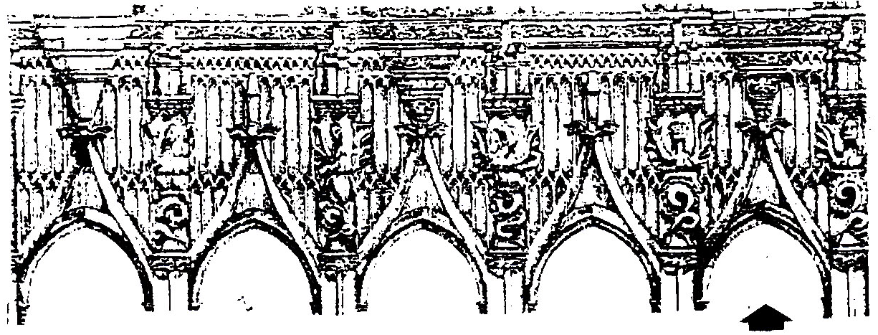
Avanzando por la Cuesta de Belén pasamos ante LAS COVACHAS (S.XV), cuya disposición coincide con el del muro medieval de las murallas, habiendo estado situada en esta zona la Puerta del Mar. El motivo de su construcción no está claro y existen distintas opiniones sobre su origen. Unos creen que pudo pertenecer al Palacio Ducal, otros que pudo formar parte de la antigua puerta del Mar.

Sea cual fuera su función primitiva nos encontramos ante un monumento de gran interés por ser uno de los pocos ejemplos de arquitectura civil gótica en nuestra provincia. Entre los arcos hay esculturas de monstruos, elementos frecuentes en la arquitectura española de finales del s. XV como posible reflejo de historias fantásticas que contaban los marineros.
Dibuja en este recuadro la figura que elijas.

